РУКОВОДСТВО ДЛЯ ПОЛЬЗОВАТЕЛЯ
К вашим услугам наш переносной холодильник. Перед использованием изделия просим внимательно изучить текст руководства.

Содержание | Страница
Свойства | 3
Правила безопасности | 3
Функциональные и рабочие настройки | 4-5
Наиболее часто задаваемые вопросы | 5
Хранение продуктов | 6
Размораживание | 7
Чистка и уход | 7
Нормальные состояния | 7
Технические характеристики | 8
Утилизация | 8
Упаковочный лист | 8

1. Свойства:
- Высокопроизводительный компрессор с инвертером постоянного тока, долговечный и надёжный модуль-преобразователь
- Не содержащая фторидов изоляция, отлично сохраняющая тепло, низкий расход энергии
- Источники питания: 12/24 Вольт постоянного тока и 110 / 240 Вольт переменного тока, возможность эксплуатации в автомобиле и дома
- Защита от задержки пуска компрессора
- Быстрое охлаждение до -20°С (при температуре окружающего воздуха 25°С).
- Интеллектуальная система защиты автомобильного аккумулятора.
- Возможность перестановки двери.
- Широкодиапазонный электронный регулятор температуры.

    - Правила безопасности
Внимание: при воздействии влаги на изделие отключите его. Установку источника питания на постоянном токе на катере / яхте поручите квалифицированным специалистам. Проверьте и убедитесь в том, розетка и кабель рассчитаны на напряжение источника питания. Допустимые значения напряжения указаны на табличке с техническими характеристиками, расположенной сбоку. Запрещается помещать в холодильник электрические приборы - это чревато их повреждением. При транспортировке угол наклона не должен превышать 45°, изделие требует аккуратного обращения в процессе перевозки. Место, где находится холодильник, должно надлежащим образом вентилироваться; оставьте достаточно места для циркуляции воздуха.
Сзади: 200 мм, сбоку: 100 мм. Поставьте изделие в сухом и хорошо вентилируемом месте подальше от источников тепла (например, плиты, дымовой трубы). Избегайте воздействия солнечных лучей. Рекомендуется ставить прибор на ровную поверхность. Максимальный угол наклона работающего прибора 30°. В цельный резервуар можно заливать воду, но сливать воду, переворачивая изделие, запрещается. Протирайте корпус изделия, если на него попала влага. Не погружайте холодильник в воду. Несмотря на то, что изделие перед отправкой подвергается тщательной чистке, мы настоятельно рекомендуем протереть холодильник мягкой тряпкой, смоченной тёплой водой с добавлением в неё небольшого количества нейтрального чистящего средства, после чего протереть промытые поверхности сухой тряпкой (внимание: электрические компоненты протирайте только сухой тряпкой). Внимание: не позволяйте детям играть с холодильником, забираться на него и стоять на нём.
    - Функциональные и рабочие настройки
  - Источник питания: 12/24 Вольт постоянного тока или 110-240 Вольт переменного тока (в комплект поставки входит переходник) .

  - Подключение кабеля питания:
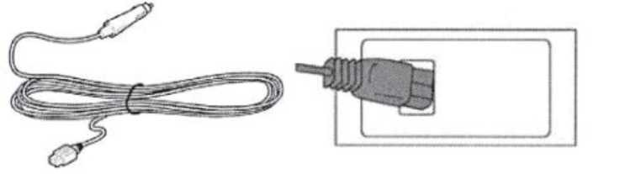

  - Рабочие настройки:
—Чтобы включить холодильник, нажмите и удерживайте кнопку ВКЛ/ВЫКЛ в течение 3 секунд. Выполните аналогичные действия, чтобы выключить холодильник.
Для регулирования нужной температуры пользуйтесь кнопками UР (повышение) или DOWN (понижение). Для повышения температуры пользуйтесь кнопкой▲, для понижения - кнопкой ▼.
— КНОПКА "SЕТ":
С помощью кнопки "SЕТ" можно настроить следующие режимы: 1. Энергосберегающий режим 2. Режим быстрого охлаждения.
—Световой индикатор:
- Индикатор питания красный: компрессор отключен.
- Индикатор питания зелёный: компрессор работает.
- Индикатор Есо/Мах красный: включен режим быстрого охлаждения.
- Индикатор Есо/Мах зелёный: включен энергосберегающий режим охлаждения.

—Защита аккумулятора: выбирая положения L, М, Н, вы устанавливаете разные уровни защиты аккумулятора. При работающем холодильнике нажмите и удерживайте "SЕТ" в течение 3 секунд. На светодиодный дисплей будет выведено
L : Низкий уровень защиты батареи.
М: Средний уровень
Н : Высокий уровень защиты (заводская настройка по умолчанию)
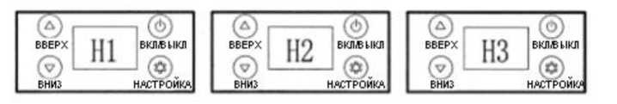
Если изделие подключено в автомобиле, рекомендуем настроить уровень защиты Н (высокий). Уровни М (средний) и L (низкий) рекомендуются при подключении к резервному аккумулятору. Значения выходного напряжения у разных автомобилей разные. Если дисплей защиты от перегрузок по напряжению выдаёт Р1, измените уровень защиты аккумулятора с
Н на М или L.
На большинстве автомобилей подача питания прекращается с момента отключения двигателя. Однако есть модели, на которых подача питания продолжается даже после отключения двигателя. Если после отключения двигателя ваш холодильник продолжает работать, установите уровень защиты Н3 (высокий), в противном случае ваш аккумулятор может «сесть», и вы не сможете завести двигатель .
3.4 Перестановка двери ( модели 25L/30L/40L/50L/75L):

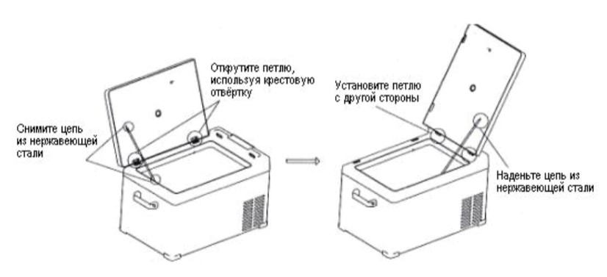

а. Используя крестовую отвёртку, снимите цепь
b. Снимите обе петли
с. Установите петли с другой стороны между дверью и резервуаром.
d. Установите цепь с другой стороны между дверью и резервуаром.
4. Наиболее часто задаваемые вопросы
- Изделие не работает:
— Проверьте подключение к источнику питания.
— Проверьте состояние вилки и розетки, проверьте, как они подключены.
— Проверьте, не сгорел ли предохранитель.
— Проверьте, включен ли холодильник.
— Проверьте, включена ли задержка пуска компрессора при включении холодильника.
- Продукты переморожены:
—Задана слишком низкая температура.
- Изнутри слышен шум текущей жидкости.
—Это нормально, шум создаётся потоком хладагента.
5
На дисплее отображается код Р1
—низкая защита по питанию, измените уровень защиты аккумулятора с Н3 (высокий) на Н2 (средний) или Н1(низкий)
- На дисплее отображается код Р2
—Защита вентилятора от перегрузок. Отключите изделие и повторно включите его через 30 минут. Если код выводится снова, обратитесь в сервисный центр.
- На дисплее отображается код Р3
—Активирована защита компрессора. Отключите изделие и повторно включите его через 30 минут. Если код выводится снова, обратитесь в сервисный центр.
- На дисплее отображается код Р5
— Активирована защита модуля контроллера компрессора. Отключите холодильник, поместите его в хорошо вентилируемое место, повторно включите через 30 минут. Если код отображается повторно, обратитесь в сервисный центр.
- На дисплее отображается код Р7/Р8
—Ошибка датчика температуры. Отключите холодильник и включите его повторно. Если код продолжает отображаться, обратитесь в сервисный центр.
5. Хранение продуктов
- Морозилка (ниже -20"С )
— Мясо нарежьте и плотно заверните. Далее равномерно разложите мясо внутри морозилки.
— Купив замороженные продукты, положите их в морозилку как можно быстрее, пока они находятся в замороженном состоянии. Не храните замороженные продукты вместе со свежими. Не кладите в морозилку фрукты и овощи во избежание высушивания замораживанием.
— Не кладите в морозилку плотно закупоренные стеклянные ёмкости с жидкостями. Ёмкости могут лопнуть!
- Холодильная камера (0°С -10°С)
—Здесь можно хранить яйца, масло, молоко, напитки в бутылках.
—Овощи и фрукты храните в специальных контейнерах для удерживания влаги.
Не кладите тёплые / горячие продукты, дайте им сначала остыть. Это позволит сэкономить энергию.
—Продукты храните в специальных пакетах, сохраняющих их свежее состояние. Между пакетами оставляйте пространство, необходимое для циркуляции воздуха.
    - Размораживание
■ Если холодильник работает долгое время, на поверхностях в морозилке образуется наледь, из -за которой снижается охлаждающий эффект, повышается расход энергии. В этом случае требуется размораживание.
■ Отключите холодильник от источника питания, откройте дверь, выньте продукты и поместите их на хранение в прохладное место. Для удаления наледи воспользуйтесь специальной лопаточкой (или оставьте дверь открытой, чтобы наледь растаяла под воздействием температуры окружающего воздуха). Протрите насухо кухонным полотенцем. После этого поместите продукты обратно и включите холодильник.
Примечание: Для очистки наледи не используйте острые металлические предметы, которые могут повредить холодильник.
    - Чистка и уход
Перед чисткой отключайте холодильник от источника питания!
- Протирайте внутренние и внешние поверхности мягкой тряпкой, смоченной тёплой водой.
- Для удаления трудно удаляемых пятен воспользуйтесь нейтральным моющим средством. После обработки протрите поверхность мягкой тряпкой.
- Если вы уезжаете в отпуск или собираетесь отсутствовать дома долгое время, извлеките их холодильника продукты и отключите его от источника питания. Протрите поверхности внутри холодильника и оставьте чуть приоткрытой дверь. Поместите холодильник в хорошо вентилируемое помещение.
ПРИМЕЧАНИЕ: Не брызгайте водой на поверхности холодильника во время его чистки, так как в результате это ухудшает изоляционные свойства электрических компонентов и вызывает эрозию металлических частей.
■ Не используйте чистящие средства, содержащие коррозионно-активные материалы, материалы, растворяющиеся от влаги воздуха (например, чистящие порошки, отбеливатели, стиральные порошки, щёлочи, бензол, бензин, кислоты), а также горячую воду для чистки внешних поверхностей, прокладок двери, компонентов из пластика.
8. Следующие ситуации являются нормальными:
■ Поток хладагента по испарителю может издавать звук, похожий на звук кипящей или булькающей жидкости.
■ После дождя / в условиях высокой влажности на наружной поверхности холодильника и прокладках дверей может оставаться / появляться влага. Протрите влажные поверхности сухой тряпкой.
■ Задняя панель может нагреваться, особенно в летнее время, вследствие эмиссии тепла от конденсатора.
7

■ Поверхности также могут нагреваться вследствие работы компрессора.
■ Во время включения / выключения компрессор может издавать гул или пульсирующие звуки.
■ При ударении холодильника из компрессора может исходить звук, похожий на ударение металла о металл, что является нормальным явлением.
- Технические характеристики
МОДЕЛЬ | 15L-75L
КЛИМАТИЧЕСКОЕ ИСПОЛНЕНИЕ | Т/SТ/N/SN
СТЕПЕНЬ ЗАЩИТЫ ОТ ПОРАЖЕНИЯ ТОКОМ | III
НОМИНАЛЬНОЕ НАПРЯЖЕНИЕ ПОСТОЯННОГО ТОКА  (ВОЛЬТ) | 12/24 Вольт
ПРЕДОХРАНИТЕЛЬ ПОСТОЯННОГО ТОКА (А) | 15 Ампер
15А ПОЛНАЯ ВХОДНАЯ МОЩНОСТЬ (ВАТТ) | 45 Ватт
НОМИНАЛ ПОСТОЯННОГО ТОКА (А) | 3,75 Ампер /1,875 Ампер
КОЛ-ВО ХЛАДАГЕНТА (г) | 32 г - 40 г

- Указания по охране окружающей среды
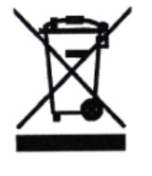
УТИЛИЗАЦИЯ: продукт не относится к категории «несортированные бытовые отходы». Продукт утилизируется отдельно от них и направляется на специальную переработку. Символ с перекрещенным мусорным баком означает, что утилизация электроприборов вместе с несортированными бытовыми отходами запрещается. Сдавайте утилизируемые продукты в специальные пункты сбора. Запрашивайте информацию о пунктах сбора у местных властей . При утилизации на свалках и полигонах опасные компоненты изделия могут попасть в сточные воды и далее в пищевую цепочку, нанести ущерб здоровью человека.

- Упаковочный лист
Модель изделия 15L-75L
Холодильник 1
Кабель питания (постоянный ток) 1

Переходник для переменного тока 1
Руководство для пользователя 1

